
Кемеровская область - Кузбасс
Юргинский городской округ
Юргинский городской
Совет народных депутатов
652050, г. Юрга, пр. Победы, 13
каб.307, тел.: (384-51) 4-70-11
факс: (384-51) 4-70-36
E-mail: sovet@yurga.org
ИНН 4230017479
ОГРН 001024202007521

А К Т №02/2021
о результатах плановой проверки соблюдения законодательства Российской Федерации о контрактной системе в сфере закупок
муниципального бюджетного дошкольного образовательного учреждения «Детский сад общеразвивающего вида с приоритетным осуществлением деятельности по художественно-эстетическому направлению развития воспитанников № 32 «Пчелка»

г. Юрга | 15 марта 2021 года
Контрольный орган: Юргинский городской Совет народных депутатов.

Основание: В соответствии с пунктом 2 Плана проверок от 07.12.2020 №202032302436000007 на 1 полугодие 2021 года, согласно п. 3 ч. 3 ст. 99 Федерального закона от 05.04.2013 №44-ФЗ «О контрактной системе в сфере закупок товаров, работ, услуг для обеспечения государственных и муниципальных нужд» (далее – ЗКС), на основании постановления председателя Юргинского городского Совета народных депутатов от 28.01.2021 № 5 «О проведении плановой проверки муниципального бюджетного дошкольного образовательного учреждения «Детский сад общеразвивающего вида с приоритетным осуществлением деятельности по художественно-эстетическому направлению развития воспитанников № 32 «Пчелка», комиссией в составе:

ххххххххх  ххххххххххххххххх | - заведующий сектором контроля ОПО ЮГСНД, руководитель комиссии;
хххххххх  ххххххххххххххххх | - консультант - советник ОПО ЮГСНД, член комиссии;
хххххххххх  ххххххххххххххххх | - консультант - советник ОПО ЮГСНД, член комиссии.

проведена плановая проверка соблюдения муниципальным бюджетным дошкольным образовательным учреждением «Детский сад общеразвивающего вида с приоритетным осуществлением деятельности по художественно-эстетическому направлению развития воспитанников № 32 «Пчелка» требований законодательства Российской Федерации и иных нормативно-правовых актов Российской Федерации о контрактной системе в сфере закупок товаров, работ, услуг.

Акт составлен заведующим сектором контроля ОПО ЮГСНД хххххххххххх
Предмет проверки: соблюдение заказчиком требований законодательства Российской Федерации и иных нормативно-правовых актов Российской Федерации о контрактной системе в сфере закупок товаров, работ, услуг.
Цель проверки: предупреждение, выявление и пресечение нарушений законодательства Российской Федерации и нормативно-правовых актов Российской Федерации о контрактной системе в сфере закупок товаров, работ, услуг.

Проверяемый период: с 01.01.2019 по 04.02.2021 года
Сроки проведения проверки: с 05.02.2021 по 03.03.2021 года

Общие сведения о субъекте проверки
Наименование субъекта проверки: муниципальное бюджетное дошкольное образовательное учреждение «Детский сад общеразвивающего вида с приоритетным осуществлением деятельности по художественно-эстетическому направлению развития воспитанников № 32 «Пчелка». (далее по тексту – Заказчик).
Руководитель субъекта проверки: заведующий МБДОУ «ДСОВ № 32 «Пчелка» в проверяемый период и по настоящее время является хххххххххххххххххххххххххххххх (Постановления Администрации города Юрги от 22.05.2018 №469, от 27.05.2019 № 555).
Юридический адрес: 652057, Кемеровская область - Кузбасс, г. Юрга, ул. Машиностроителей, 45 А.
ИНН/КПП 4230014020/423001001.
Муниципальное бюджетное дошкольное образовательное учреждение «Детский сад общеразвивающего вида с приоритетным осуществлением деятельности по художественно-эстетическому направлению развития воспитанников № 32 «Пчелка» создано для выполнения работ, оказания услуг в целях осуществления, предусмотренных законодательством Российской Федерации полномочий органов местного самоуправления, для реализации гарантированного гражданам Российской Федерации права на получение общедоступного и бесплатного дошкольного образования.
Учредителем Заказчика является Юргинский городской округ. От имени Юргинского городского округа полномочия учредителя в отношении Заказчика осуществляет Глава города Юрги (далее – Учредитель).
Полномочия собственника муниципального имущества Заказчика осуществляет Комитет по управлению муниципальным имуществом г. Юрги.
По ведомственной и административной принадлежности учреждение непосредственно подчиняется Управлению образованием Администрации города Юрги.
Заказчик обладает правами юридического лица, отвечает по своим обязательствам всем находящимся у него на праве оперативного управления имуществом, в том числе приобретенным за счет доходов, полученных от приносящей доход деятельности, за исключением особо ценного движимого имущества, закрепленного за Заказчиком собственником этого имущества или приобретенного Заказчиком за счет средств, выделенных собственником его имущества, а также недвижимого имущества независимо от того, по каким основаниям оно поступило в оперативное управление Заказчика и за счет, каких средств оно приобретено.
Заказчик имеет печать с воспроизведением герба Юргинского городского округа, штамп, фирменные бланки, лицевой счёт в органах федерального казначейства и другие реквизиты, утвержденные в установленном порядке и действует на основании Устава, утвержденного Учредителем.
Непосредственное осуществление текущего руководства деятельностью учреждения, за исключением вопросов, отнесенных к компетенции Учредителя осуществляет заведующий, назначенный на должность Главой города. Заведующий учреждения действует в соответствии с законодательством Российской Федерации и Кемеровской области - Кузбасса, нормативными правовыми актами органов самоуправления Юргинского городского округа, Уставом учреждения и заключенным трудовым договором.
Источниками формирования финансовых ресурсов учреждения являются: субсидия на выполнение муниципального задания, субсидии на иные цели из городского бюджета, средства, получаемые от приносящей доход деятельности, добровольные пожертвования физических и юридических лиц, а также иные источники, не запрещенные законодательством Российской Федерации.
Устав Заказчика в новой редакции утвержден постановлением Администрации города Юрги от 13.01.2020 № 12.

В соответствии с частью 1 статьи 15 ЗКС МБДОУ «ДСОВ № 32 «Пчелка» относится к заказчикам, которые обязаны осуществлять закупки в соответствии с требованиями ЗКС.

В соответствии с пунктом 54 Правил осуществления контроля в сфере закупок товаров, работ, услуг в отношении заказчиков, контрактных служб, контрактных управляющих, комиссий по осуществлению закупок товаров, работ, услуг и их членов, уполномоченных органов, уполномоченных учреждений, специализированных организаций, операторов электронных площадок, операторов специализированных электронных площадок, утвержденных постановлением Правительства РФ от 01.10.2020 № 1576 два этапа проверки проводились одновременно.

1. На 05.02.2021 процедуры, находящиеся в стадии размещения заказа, отсутствуют.

2. Объем (сумма, количество) закупок, проведенных в форме конкурсов, аукционов, запроса котировок, запроса предложений и с единственным поставщиком в соответствии с ЗКС, контракты по которым в проверяемом периоде заключены, представлен в таблице №1.
Таблица №1
2019 год | Конкурсы | Электронный аукцион | Запрос котировок | Запрос предложений | Единственный поставщик
Общая стоимость | 118 841,01 | 3 570 282,07 | 0 | 0 | 3 420 534,00
Общее количество | 1 | 19 | 0 | 0 | 114
Итого общий объем закупок за 2019 год | Годовой объем закупок у ЕП в соответствии с:  - п. 4 ч. 1 ст. 93 ЗКС – 1 568 735,34 (102 шт.);  - п. 5 ч. 1 ст. 93 ЗКС – 1 234 076,65 (10 шт.);  - п. 8 ч. 1 ст. 93 ЗКС – 378 853,24 (1 шт.);  - п. 29 ч. 1 ст. 93 ЗКС – 238 868,77 (1 шт.).
Итого общий объем закупок за 2019 год | Итого: 7 109 657,08
2020 год | Конкурсы | Электронный аукцион | Запрос котировок | Запрос предложений | Единственный поставщик
Общая стоимость | 0 | 480 266,89 | 0 | 0 | 4 621 371,70
Общее количество | 0 | 2 | 0 | 0 | 110
Итого общий объем закупок за 2020 год | Годовой объем закупок у ЕП в соответствии с:  - п. 4 ч. 1 ст. 93 ЗКС – 2 727 904,05 (86 шт.);  - п. 5 ч. 1 ст. 93 ЗКС – 1 053 719,43 (22 шт.);  - п. 8 ч. 1 ст. 93 ЗКС – 604 578,18 (1 шт.);  - п. 29 ч. 1 ст. 93 ЗКС – 235 170,03 (1 шт.).
Итого общий объем закупок за 2020 год | Итого: 5 101 638,59
2021 год  (01.01 – 04.02) | Конкурсы | Электронный аукцион | Запрос котировок | Запрос предложений | Единственный поставщик
Общая стоимость | 0 | 46 692,01 | 0 | 0 | 1 227 857,35
Общее количество | 0 | 2 | 0 | 0 | 14
Итого общий объем закупок за 2021 год | Объем закупок у ЕП в соответствии с:  - п. 4 ч. 1 ст. 93 ЗКС – 193 368,75 (11 шт.);  - п. 5 ч. 1 ст. 93 ЗКС – 162 960,00 (1 шт.);  - п. 8 ч. 1 ст. 93 ЗКС – 602 714,60 (1 шт.);  - п. 29 ч. 1 ст. 93 ЗКС – 268 814,00 (1 шт.).
Итого общий объем закупок за 2021 год | Итого: 1 274 549,36

3. Положения ч. 2 ст. 38 ЗКС предусматривают, что в случае, если совокупный годовой объем закупок не превышает 100 млн. рублей заказчик назначает должностное лицо, ответственное за осуществление закупки или нескольких закупок, включая исполнение каждого контракта (далее - контрактного управляющего)
На проверку представлен приказ Заказчика от 23.09.2015 № 222, которым контрактным управляющим назначена заведующий хозяйством дошкольного образовательного учреждения ххххххххххххххххххххххх.
Квалифицированные сертификаты ключей проверки электронной подписи выданы на руководителя учреждения и контрактного управляющего.
В соответствии с ч. 1 ст. 9 ЗКС контрактная система в сфере закупок предусматривает осуществление деятельности заказчика, специализированной организации и контрольного органа в сфере закупок на профессиональной основе с привлечением квалифицированных специалистов, обладающих теоретическими знаниями и навыками в сфере закупок.
Вместе с тем в соответствии с ч. 6 ст. 38 ЗКС контрактный управляющий должен иметь высшее образование или дополнительное профессиональное образование в сфере закупок.
Таким образом, должностное лицо, имеющее непрофильное высшее образование и прошедшее дополнительную профессиональную переподготовку в сфере закупок по программе повышения квалификации или программе профессиональной переподготовки, может являться контрактным управляющим, трудовые функции которого определены профессиональным стандартом, утвержденным Приказом Минтруда России от 10 сентября 2015 г. № 625н «Специалист в сфере закупок» и определяющим профессиональные требования к специалистам в сфере закупок.
В соответствии с пунктом 2.3 Методических рекомендаций по реализации дополнительных профессиональных программ повышения квалификации в сфере закупок предлагается устанавливать минимальный срок освоения дополнительных профессиональных программ повышения квалификации в сфере закупок (далее – Методических рекомендаций) вне зависимости от используемых технологий обучения не менее 108 часов, за исключением случаев, установленных пунктом 2.4 Методических рекомендаций. При этом согласно пункту 2.4 Методических рекомендаций в случае реализации Программ в целях обучения руководителей организаций-заказчиков минимальный срок обучения по таким Программам может быть снижен до 40 часов.
Согласно пункта 2.8 Методических рекомендаций обучение в сфере закупок рекомендуется проводить по мере необходимости, но не реже, чем каждые три года для всех категорий обучающихся.
Руководитель Заказчика, хххххххххххххх. - удостоверение о повышении квалификации, регистрационный номер 1898, о том, что она прошла повышение квалификации в АНО ДПО «Межрегиональный институт повышения квалификации и профессиональной переподготовки» по дополнительной профессиональной программе «Контрактная система в сфере закупок товаров, работ и услуг для обеспечения государственных и муниципальных нужд» в период с 22.04.2019 по 07.05.2019 в объеме 144 часа. Замечаний нет.
Контрактный управляющий, ххххххххххххх – диплом о профессиональной переподготовке от 06.02.2018, регистрационный номер 2018/006226, о том, что она с 01.09.2017 по 30.01.2018 прошла обучение на курсе профессиональной переподготовки в Частном образовательном учреждении «Учебный Центр дополнительного образования «Все Вебинары.ру» по курсу профессиональной переподготовки по направлению «Образование и педагогика» квалификация «Специалист в сфере закупок» в объеме 820 академических часа. Замечаний нет.

4. По вопросу соблюдения заказчиком требований ст. 30 ЗКС в части осуществления закупок у СМП и СОНО в объеме не менее 15% СГОЗ, срока размещения и порядка подготовки отчета об объеме закупок у субъектов малого предпринимательства, социально ориентированных некоммерческих организаций.
В соответствии с ч. 1 ст. 30 ЗКС заказчики обязаны осуществлять закупки у субъектов малого предпринимательства, социально ориентированных некоммерческих организаций (далее – СМП и СОНО) в объеме не менее чем 15% совокупного годового объема закупок, рассчитанного в определенном ЗКС порядке.
Во исполнение указанной выше статьи доля закупок у СМП и СОНО в 2019 году составила 83 %, нарушений не установлено.
Согласно ч. 4 ст. 30 ЗКС по итогам года заказчик обязан составить отчет об объеме закупок у СМП и СОНО, и до 1 апреля года, следующего за отчетным годом, разместить такой отчет в единой информационной системе. В такой отчет заказчик включает информацию о заключенных контрактах с субъектами малого предпринимательства, социально ориентированными некоммерческими организациями, а также информацию о несостоявшемся определении поставщиков (подрядчиков, исполнителей) с участием субъектов малого предпринимательства, социально ориентированных некоммерческих организаций.
Во исполнение указанной выше статьи Заказчик разместил соответствующий отчет за 2019 год – 17.03.2020, за 2020 год отчет в стадии подготовки, нарушений не установлено.

Выборочной проверкой закупок установлено следующее:

1) Закупка у единственного поставщика, в соответствии с ч. 1 ст. 93 ЗКС

1.1) В 2019 году (версия №25 от 21.01.2020) планом – графиком предусмотрено закупок в соответствии с п. 4 ч. 1 ст. 93 ЗКС на сумму 1 006 748,11 руб. на 2019 год и на сумму 500 000,00 руб. на 2020 год.

Скриншот №1
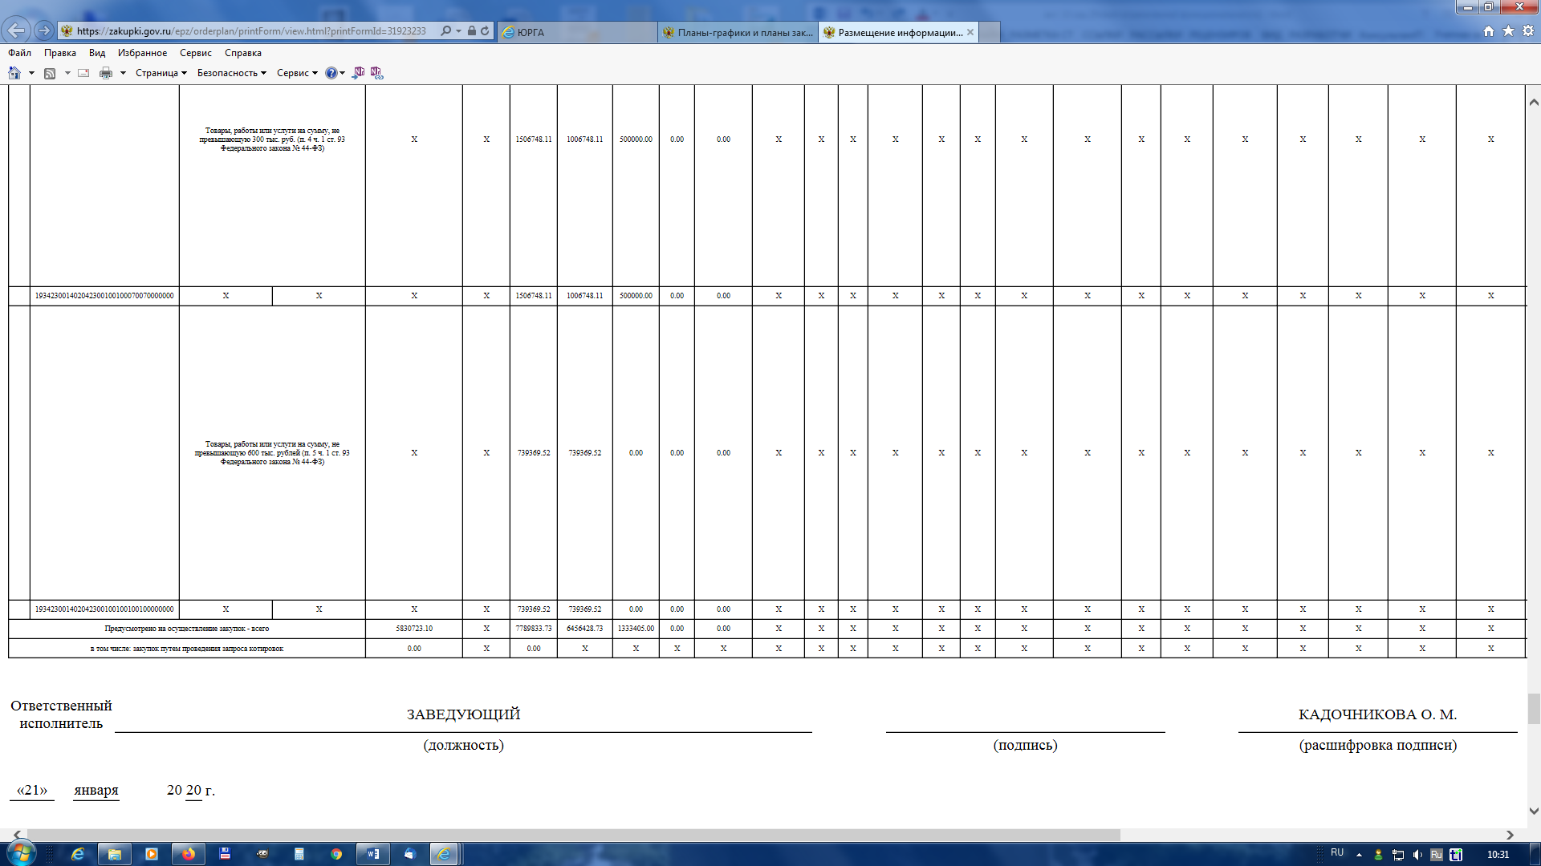

На проверку представлено договоры, заключенные с единственным поставщиком в соответствии с п. 4 ч. 1 ст. 93 ФЗ-44 в 2019 году на общую сумму 1 568 735,34 руб. Согласно реестра заключенных договоров, сумма заключенных договоров, в соответствии с п. 4 ч. 1 ст. 93 ЗКС, составила 1 335 603,59 руб. Заказчиком даны пояснения, что в реестре указаны суммы принятых обязательств.
В соответствии с ч. 2 ст. 34 ЗКС при заключении контракта указывается, что цена контракта является твердой и определяется на весь срок исполнения контракта. Все случаи изменения, расторжения контракта указаны в статье 95 ЗКС. Следовательно, изменение, расторжение или продление контракта должно осуществляться по соглашению сторон и оформляться дополнительным соглашением, подписываемым сторонами. Заказчиком на разницу в 233 131,75 руб. между заключенными договорами и принятыми обязательствами, дополнительных соглашений не представлено.
Таким образом, в нарушение ч. 1 ст. 16 ЗКС Заказчиком осуществлено закупок по п. 4 ч. 1 ст. 93 ЗКС, не предусмотренные планом-графиком на сумму 561 987,23 руб. В случае наличия соглашений о расторжении, нарушения по ч. 1 ст. 16 ЗКС сохранятся, но сумма уменьшится и составит 328 855,48 руб.
Аналогичное нарушение и при осуществлении закупок по п. 5 ч. 1 ст. 93 ЗКС. Планом-графиком предусмотрено закупок на сумму 739 369,52 руб., представлено договоров на проверку, заключенных с единственным поставщиком по п. 5 ч. 1 ст. 93 ЗКС на сумму 1 234 076,65, принято обязательств, согласно реестра договоров на сумму 979 301,85 руб. На разницу в 254 774,80 руб. между заключенными договорами и принятыми обязательствами, соглашений о расторжении не представлено.
В нарушение ч. 1 ст. 16 ЗКС Заказчиком осуществлено закупок по п. 5 ч. 1 ст. 93 ЗКС, не предусмотренные планом-графиком на сумму 494 707,13 руб., в случае наличия соглашений о расторжении, сумма нарушений по ч. 1 ст. 16 ЗКС составит 239 932,33 руб.
Данные нарушения содержат признаки административного правонарушения, за которое предусмотрена ответственность, установленная ч. 4 ст. 7.29.3 КоАП РФ. Срок давности привлечения к административной ответственности по ст. 7.29.3 за 2019 год истек.

1.2) На 2020 год планом – графиком предусмотрено закупок в соответствии с п. 4 ч. 1 ст. 93 ЗКС на общую сумму 2 000 000,00 руб.
Скриншот №2
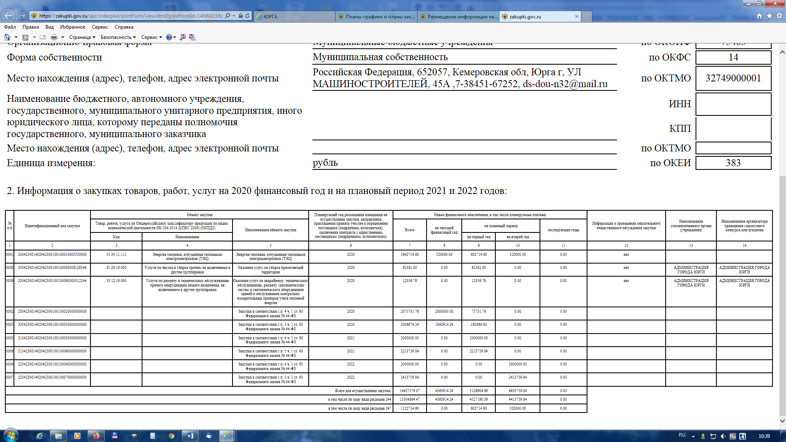
На проверку представлены договоры, заключенные с единственным поставщиком в соответствии с п. 4 ч. 1 ст. 93 ФЗ-44 в 2020 году на общую сумму 2 727 904,05 руб., в том числе на сумму 833 874,87 руб., заключенные 25.12.2019 с исполнением в 2020 году. В то время, как планом –графиком на 2019 год, версия № 25 от 21.01.2020, предусмотрено закупок на 2020 год на сумму 500 000,00 руб.
Далее, согласно представленного реестра заключенных договоров на 2020 год, в котором указана сумма принятых обязательств, общая сумма заключенных договоров составила 1 698 286,26 руб. На разницу в 1 029 617,79 руб. между заключенными договорами и принятыми обязательствами, соглашений о расторжении не представлено.
Таким образом, в нарушение п. 4 ч. 1 ст. 93 ЗКС Заказчиком осуществлено закупок товаров, работ, услуг у единственного поставщика без применения конкурентных способов по 34 договорам на сумму 727 904,05 рублей, превышающую два миллиона рулей. Практически с 30.06.2020 года Заказчик утратил право заключать договоры по п. 4 ч. 1 ст. 93 ЗКС.
Данные нарушения содержат признаки административного правонарушения, за которое предусмотрена ответственность, установленная ч. 1 ст. 7.29 КоАП РФ.
Кроме того, закупки на 2020 год в 2019 году на сумму 233 874,87 руб., как и по итогам 2020 года на сумму 727 904,05 рублей, не были предусмотрены планом-графиком, что является нарушением ч. 1 ст. 16 ЗКС.
Данные нарушения содержат признаки административного правонарушения, за которое предусмотрена ответственность, установленная ч. 4 ст. 7.29.3 КоАП РФ.

1.3) По шестнадцати договорам в 2019 году и трем договорам в 2020 и 2021 годах, заключенным на оказание коммунальных услуг, техническое обслуживание и т. п. по пунктам 4, 5, 8 и 29 ч. 1 ст. 93 ЗКС, установлено распространение правоотношений с начала каждого финансового года. Согласно п. 2 ст. 425 ГК РФ стороны в договоре вправе установить, что условия заключенного ими договора применяются к их отношениям, возникшим до заключения договора, вместе с тем в соответствии с п. 3 ст. 3, ч. 1 ст. 94 ЗКС закупка начинается с определения поставщика (подрядчика, исполнителя) и завершается исполнением обязательств сторонами контракта. Таким образом, возможность заключения контракта позднее даты его фактического исполнения положениями ЗКС не предусмотрена, следовательно, распространение правоотношений с 01 января финансового года является нарушением ЗКС. Административная ответственность по данному нарушению не предусмотрена. Следует отметить, что в 2020 году количество подобных нарушений уменьшилось в пять раз.

1.4) договор энергоснабжения от 25.01.2019 №580786/19, реестровая запись № 3423001402019000005.
Договор заключен 25.01.2019 на сумму 265 000,00 руб. В соответствии с п. 10 ч. 1 ст. 95 ЗКС предусмотрена возможность изменения государственного контракта, заключенного с единственным поставщиком услуг - субъектом естественных монополий, в отношении любых условий контракта, в том числе и его цены. Таким образом, дополнительным соглашением от 20.01.2021 к договору энергоснабжения от 25.01.2019 №580786/19 продлен срок действия договора на неопределённый срок, цена договора составила 742 852,80 руб., со следующей разбивкой по годам: с 01.01.2019 по 31.12.2019 – 238 868,77 руб.,
с 01.01.2020 по 31.12.2020 – 235 170,03 руб.,
с 01.01.2021 по 31.12.2021 – 268 814,00 руб.
Однако, в открытой части ЕИС, размещена следующая информация по стоимости исполненных обязательств: 2019 год – 285 966,40 руб.,
2020 год – 229 753,90 руб.
Скриншот №3
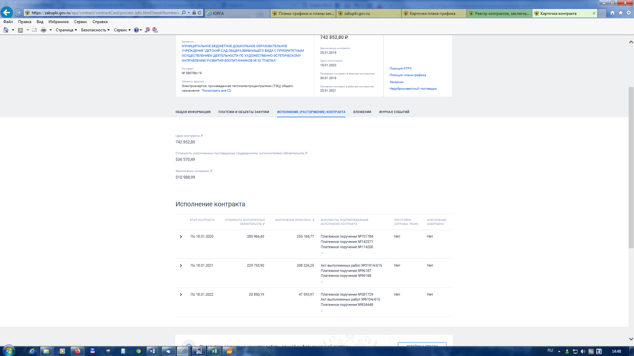
Таким образом, в нарушение ч. 3 ст. 7 ЗКС, по договору энергоснабжения от 25.01.2019, информация, подлежащая включению в реестр контрактов, в соответствии с п. 10 ч. 2 ст. 103 ЗКС, размещена недостоверная.
Данные нарушения содержат признаки административного правонарушения, за которое предусмотрена ответственность, установленная ч. 2 ст. 7.31 КоАП РФ.

ЗАКЛЮЧЕНИЕ
- При проверке соблюдения заказчиком требований законодательства Российской Федерации и иных нормативно-правовых актов Российской Федерации о контрактной системе в сфере закупок товаров, работ, услуг установлено:
Таблица №2
п/п  № | Нормативные правовые акты, требования которые были нарушены | Краткое содержание нарушения | Признаки административного правонарушения, статья КоАП РФ
 | ч. 1 ст. 16 ЗКС | Осуществление закупок по п. 4 ч. 1 ст. 93 ЗКС на сумму 561 987,23 руб. в 2019 году не предусмотренных планом-графиком | ч. 4 ст. 7.29.3 КоАП РФ
 | ч. 1 ст. 16 ЗКС | Осуществление закупок по п. 5 ч. 1 ст. 93 ЗКС на сумму 494 707,13 руб. в 2019 году не предусмотренных планом-графиком | ч. 4 ст. 7.29.3 КоАП РФ
 | ч. 5 ст. 24, п. 4 ч. 1 ст. 93 ЗКС | Принятие решения о способе определения поставщика (подрядчика, исполнителя), с нарушением требований ЗКС по 34 договорам на общую сумму 727 904,05 рублей, превышающую два миллиона рулей. | ч. 1 ст. 7.29 КоАП РФ
 | ч. 1 ст. 16 ЗКС | Осуществление закупок по п. 4 ч. 1 ст. 93 ЗКС на сумму 727 904,05 руб. в 2020 году не предусмотренных планом-графиком | ч. 4 ст. 7.29.3 КоАП РФ
 | п. 3 ч. 1 ст. 3, ч. 1 ст. 94 ЗКС | Распространение правоотношений на обязательства, возникшие до заключения договоров (22 случая), заключенных с единственным поставщиком по пунктам 4, 8, 29 ч. 1 ст. 93 ЗКС на оказание коммунальных услуг в 2019, 2020, 2021 годах | Административная ответственность не предусмотрена
 | ч. 3 ст. 7 ЗКС; п. 10 ч. 2, ч. 3 ст. 103 ЗКС | Направление недостоверной информации (сведений) и (или) документов, содержащих недостоверную информацию, подлежащей включению в реестр контрактов | ч. 2. ст. 7.31 КоАП РФ

- Направить заказчику акт о результатах плановой проверки не позднее 5 рабочих дней со дня его подписания.
- Направить акт проверки в главное контрольное управление Кузбасса для рассмотрения вопроса о возбуждении дел об административных правонарушениях, по нарушениям, указанным в пунктах 3, 4, 6 таблицы №2.
- Рекомендовать Заказчику обеспечить в 2021 году повышение квалификации контрактному управляющему.
- Результаты проверки разместить на официальном сайте РФ.

Заказчик в течение 5 рабочих дней со дня получения настоящего акта плановой проверки вправе представить в Юргинский городской Совет народных депутатов письменное возражение по фактам, изложенным в акте плановой проверки, которые будут приобщены к материалам проверки. При этом необходимо приложить к письменным возражениям документы (их заверенные копии), подтверждающие обоснованность возражений.

Акт составлен в 2-х экземплярах на 10 (десяти) листах.

Руководитель комиссии |  | хххххххххххх
Члены комиссии | ^{(подпись)} | ххххххххххххх.
 | ^{(подпись)} | ххххххххххххх.
 | ^{(подпись)}
Один экземпляр передан лицу в отношении, которого проводилась проверка.

Акт получен:
16.03.2021
^{(дата)} | ^{(подпись)} | ^{(ФИО)}

